

**Escuela Normal de Educación Preescolar.**

Licenciatura en Educación Preescolar.

Ciclo escolar 2020 – 2021.

Curso: Estrategias de música y canto en educación preescolar.

Titular: Jesús Armando Posada Hernández.

Alumna: Daisy Carolina Perez Nuncio. #17

**Actividad:**

Evidencia Unidad 3.

**Competencias del curso:**

*Aplica el plan y programas de estudio para alcanzar los propósitos educativos y contribuir al pleno desenvolvimiento de las capacidades de sus alumnos*.

* Incorpora los recursos y medios didácticos idóneos para favorecer el aprendizaje de acuerdo con el conocimiento de los procesos de desarrollo cognitivo y socioemocional de los alumnos

*Diseña planeaciones aplicando sus conocimientos curriculares, psicopedagógicos, disciplinares, didácticos y tecnológicos para propiciar espacios de aprendizaje incluyentes que respondan a las necesidades de todos los alumnos en el marco del plan y programas de estudio.*

* Selecciona estrategias que favorecen el desarrollo intelectual, físico, social y emocional de los alumnos para procurar el logro de los aprendizajes.

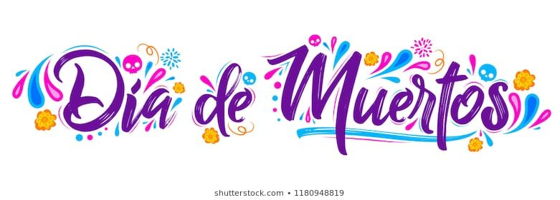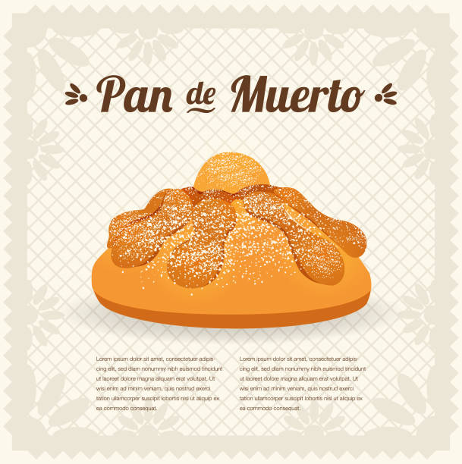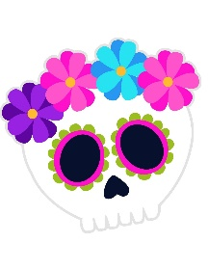

|  |  |  |  |
| --- | --- | --- | --- |
| **Sesión de Música en Preescolar.** | **Secuencia didáctica (actividades de aprendizaje)** | **Recursos materiales, bibliográficos y digitales** | **Elementos de Evaluación** |
| **Fecha: 29 de junio del 2021.** |
| **ACTIVIDADES DE INICIO:**    Se iniciará la clase preguntándoles a los niños como están.  Después se le pondrá una canción para saludarnos, de la cual deberán seguir junto con la educadora los pasos que se indiquen en la canción.  **ACTIVIDAD DE DESARROLLO:**  Tarjeta de dibujos animados del día de los muertos | Vector PremiumLas 15 mejores imágenes del Día de Muertos - Mediotiempo  Después de la canción para saludarnos.  Los niños contestarán los siguientes cuestionamientos que se harán por la educadora:   * ¿Saben que día es hoy? * ¿Saben que celebra todos los años en este día?   La educadora les explicara que es “Dia de Muertos” les explicara porque es tan popular esta festividad, que solo existe en México, los días que se celebra y les mencionara que acostumbra hacer la gente en estos días.  Les mencionara lo que es y cómo es (estructura) de un altar de muertos, el objetivo y los elementos principales y para que funciona cada uno de estos.  **ACTIVIDAD DE CIERRE:**    Para finalizar la clase los niños se pondrán de pie, la educadora les proyectara una canción muy alegre llamada “Las calaveras salen de su tumba”, en la cual tendrán que imitar los movimientos de la educadora.  <https://www.youtube.com/watch?v=YXi2iMq8HDU> | | * Laptop. * Video: A saludarnos canción.   <https://www.youtube.com/watch?v=3aEvYn4iWSI>  Elementos principales de un altar de muertos:   * Agua. * Vela o veladora. * Papel picado. * Comida. * Marco con fotografía. * Calaverita de azúcar. * Laptop. * Cañón. * Video de:  ” **Las Calaveras 💀 Salen De Su Tumba, CHUMBALA CACHUMBALA.**” <https://www.youtube.com/watch?v=YXi2iMq8HDU> | La participación y esfuerzo de los niños en la canción de bienvenida para saludarnos. (canto y baile).  La participación de los niños en las preguntas y la escucha atenta en la explicación de la educadora.  Participación de los niños en el baile. |
| **Pin de Zucey Barrera en dibujos en 2020 | Mini altar de muertos, Decoracion  dia de muertos, Actividades día de muertosOBSERVACIONES:** | | | |